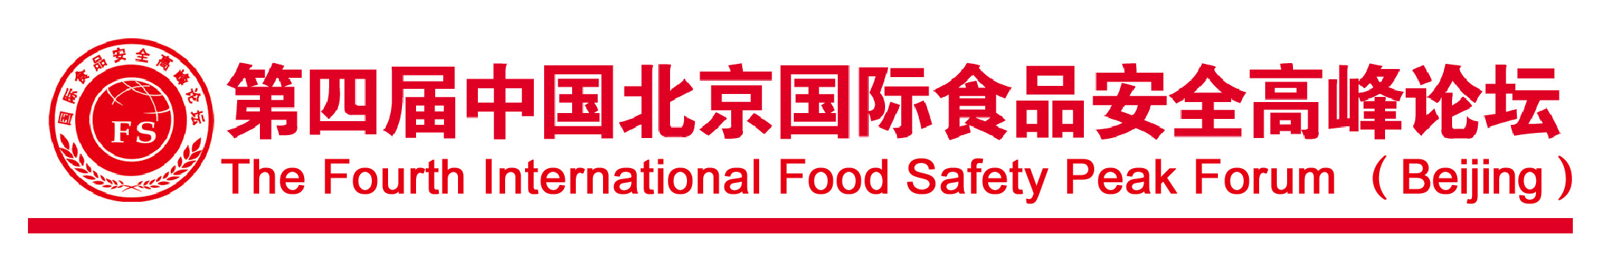

邀 请 函
作为食品安全行业年度最具影响力的重要活动之一，自2008年首次举办以来，中国北京国际食品安全高峰论坛迄今已连续成功举办三届，参会人数和参展规模一直都在不断扩大，每年都会吸引越来越多来自国内外知名食品企业、科研机构和领先技术厂商参加，第三届活动共计有超过800多名专业代表出席。
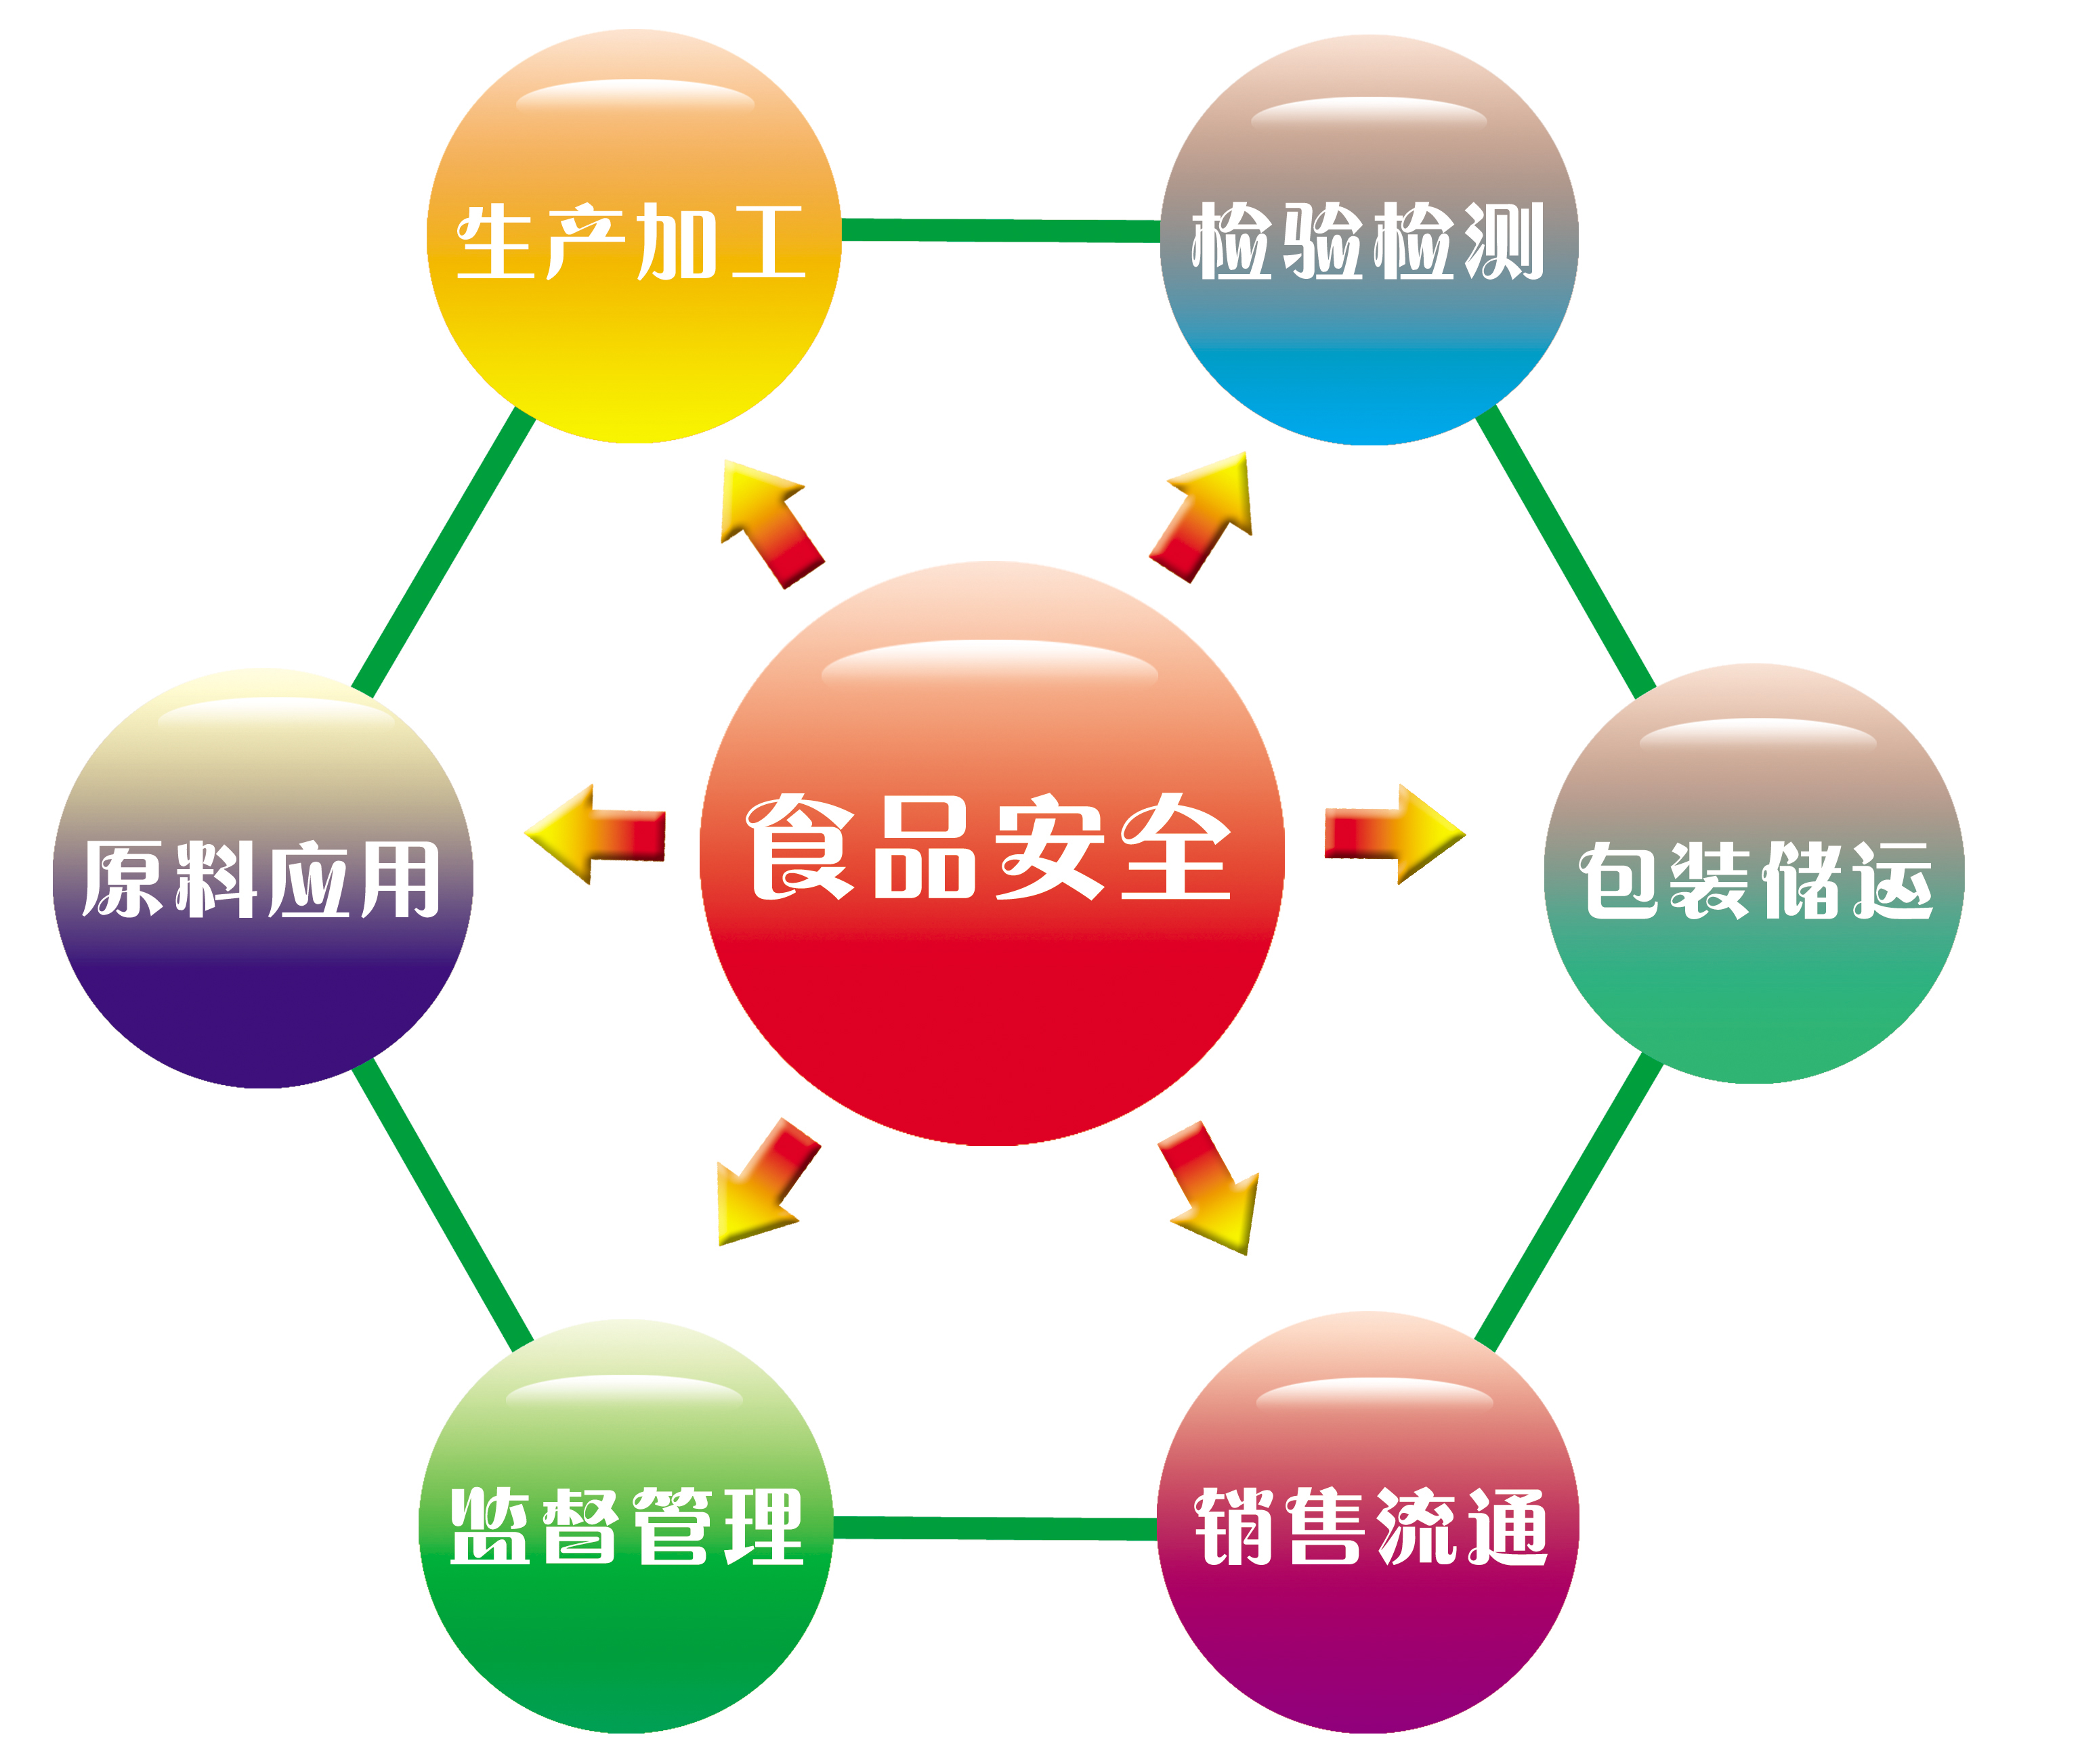
2011第四届中国北京国际食品安全高峰论坛主题是“产业链的全过程控制”，通过对从初级农产品到终端消费食品每一个环节进行有效控制，确保食品生产各环节的质量安全，建立全过程的食品安全管理与控制体系，从而最大限度的减少食品安全风险，保障整个食品产业链稳定、规范和科学的运行机制。
本次大会内容包括主题论坛、行业展览和专题研讨会三个组成部分。邀请涉及食品产业链各方面的政府官员、行业领导、专家学者、技术负责人等共同参会研讨，相信在各方的共同努力之下，这必将是一次高层次、高水平和高质量的学术盛会，也是展示食品安全最新技术、产品和解决方案最理想的行业平台。
谨此，我们诚挚的邀请您出席本次论坛，希望通过这次活动的学术平台和良好机会，我们和您一起为食品安全这一伟大的事业提供有力支持！
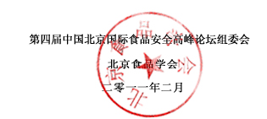
此致
敬礼！

一、时间和地点
会议规模：1,000人左右
举办时间：2011年4月21日-22日 举办地点：北京·九华国际会展中心
二、论坛组织机构
主办单位：北京食品学会 北京食品协会
承办单位：北京食品学会食品安全工作委员会 太平洋国际展览（北京）有限公司
特邀支持：北京市科协 卫生部 国家质检总局
三、主要参会代表
- 食品安全政府主管单位领导、分管负责人；食品安全技术与标准研究专家学者；
- 食品及农业科研院所、大学教授；食品企业管理高层领导、董事长、总经理；
- 食品企业研发总监、技术总监、总工程师；食品供应链管理、QA/QC、质量总监；
- 食品企业生产管理部长、品控部经理、产品法规经理；实验室主管、应用工程师。
参会注册费用：2000元人民币/人；3人以上组团（含3人）优惠为1600元人民币/人
包含：会务费、提交论文、参会证件、大会会刊、大会论文集、两天商务自助午餐和茶歇、大会欢迎晚宴，住宿交通自理。
四、大会论文征集
为了促进食品安全最新研究成果学术交流，大会特开展论文征集工作，征文要求如下：
1、论文作者必须是本次大会注册参会代表或参展单位；
2、论文提交应围绕会议主要内容，所有论文必须为作者原创；
3、论文全文撰写语言可以是中文或者英文，但须同时提供中英文摘要；
4、论文的正文内容字数应在5000字左右为准，每位作者只能限投一篇论文；
5、论文书写顺序为标题、作者姓名、工作单位、摘要、关键词、正文内容、参考文献；
6、推选部分优秀论文作者安排在专题研讨会上做20分钟主题演讲。
五、组委会联系方式
联系人：朱 林 老师 手机：13522178406
电话：010-52853467 63815398 传真：010-63851905
邮箱：zhulin2800@163.com 网址：www.food2011.com

第四届中国北京国际食品安全高峰论坛第一轮邀请食品企业

食品零售：沃尔玛、欧尚、特易购、澳大利亚西农集团、麦德龙、家乐福、物美

乳制品：雅培、雀巢、光明、三元、伊利、恒天然、蒙牛、养乐多、明治奶粉、维维、施恩、多美滋、惠氏、美赞臣、雅士利、合生元、圣元、味全、完达山、贝因美

饮料：百事可乐、可口可乐、屈臣氏、乐天华邦、汇源、康师傅、三得利、农夫山泉、高乐高、怡宝、统一、国投中鲁、加多宝、健力宝、乐百氏、娃哈哈、申美饮料、信远斋饮料、露露

啤酒：百威、麒麟、喜力、青岛、燕京、华润雪花、哈尔滨、珠江

白酒：五粮液、茅台、泸州老窖、洋河酒厂、红星、牛栏山、水井坊、剑南春

葡萄酒：张裕、龙徽、王朝、长城、丰收。

饼干糕点：卡夫、稻香村、义利食品、金凤成祥、好利来、吉百利

肉类：美国泰森食品、双汇、顺鑫农业、华都肉鸡、雨润、千喜鹤、吉林德大、得利斯、山东凤祥、草原兴发、泰祥集团、山东龙大、福喜食品、希波集团

农产品：美国邦基、中粮集团、广州东凌粮油、新希望、通威股份、北大荒农业、超大现代农业、广州海大集团、安徽丰原生物化学、江西正邦科技、大北农科技、陶氏化学、古船油脂、香港海太水产、上海佳格食品、华龙、今麦郎、南海油脂、北海粮油、秦皇岛骊骅淀粉、益海嘉里、上海良友、正大集团、嘉吉、京粮集团、金海粮油、鲁花、白象集团、南宁糖业、好当家、太平洋恩利食品

休闲食品：旺旺、银鹭、达利食品、大拇指、不凡帝范梅勒糖果（阿尔卑斯）、上好佳、雅客、盼盼、桂格、南方、光友薯业、好丽友、蜡笔小新、箭牌、徐记食品、冠生园

保健食品：无限极、食益补、天狮、宝健中国、完美、九合食品

添加剂配料：味好美、罗赛洛、国际香料、盐城捷康三氯蔗糖、诺维信、保龄宝、龙力、家乐氏、六必居、李锦记、亨氏、王致和、丹尼斯克、帝斯曼、罗盖特、安琪酵母、杜邦舒莱、百花蜂蜜、漳州大闽食品

快餐：麦当劳、百胜餐饮、爱玛客

冷冻食品：思念食品、三全食品、金路易食品

综合类：中国食品、连云港如意集团、达能集团、联合利华、二商集团、首农集团、一轻控股、熙可国际、英国联合食品集团、浙江金吉达海通、通用磨坊、玛氏食品

第四届中国北京国际食品安全高峰论坛(日程安排)
2011年4月21日，星期四
09:00-09:30 | 大会开幕式，介绍出席领导及嘉宾，主办单位和领导嘉宾致辞
第一单元：食品安全的形势、管理和应对措施（大会开幕主论坛）
09:30-11:15 | 主要议题：  ·食品安全的形势与主要问题  ·国家食品安全管理政策与最新动态  ·食品安全的科技创新与发展方向
12:15-14:00 | 午餐休息
第二单元 食品安全的检测方法和技术（1--6分论坛）
14:00-17:00 | ·专题研讨会（一），  食品中非法添加剂检测技术 | 14:00-17:00 | ·专题研讨会（二），  食品中致病菌及毒素检测技术
14:00-17:00 | ·专题研讨会（三），  农兽药残留检测方法与技术 | 14:00-17:00 | ·专题研讨会（四），  食品重金属检测方法与技术
14:00-17:00 | ·专题研讨会（五），  食品安全快速检测方法与技术 | 14:00-17:00 | ·专题研讨会（六），  食品安全检测新产品和新技术
17:00 | 第一天会议结束
2011年4月22日，星期五
第三单元：食品安全的质量控制技术（7--12分论坛）
09:00-12:00 | ·专题研讨会（七），  食品供应链监控与追溯技术 | 09:00-12:00 | ·专题研讨会（八），  食品生产加工质量控制技术
09:00-12:00 | ·专题研讨会（九），  食品添加剂技术 | 09:00-12:00 | ·专题研讨会（十），  辐照技术在食品安全的应用
09:00-12:00 | ·专题研讨会（十一），  ·乳制品的质量安全管理 | 09:00-12:00 | ·专题研讨会（十二），  ·饮料酒水的质量安全管理
12:00-13:30 | 午餐休息
第四单元：食品安全法律法规与标准（大会闭幕主论坛）
13:30-16:00 | 主要议题：  ·食品安全法规和标准现状  ·食品安全法探讨和解析  ·食品安全标准研究
16:00 | 两天会议全部结束
第四届中国北京国际食品安全高峰论坛部分演讲嘉宾：
张凤楼 卫生部原副部长，中国卫生监督协会会长、中国保健协会会长
林 伟 国家质量监督检验检疫总局进出口食品安全局副局长
王运浩 农业部绿色食品管理办公室，中国绿色食品发展中心主任
高小蔷 卫生部卫生监督中心标准处处长
Nikola Lange 德国联邦风险评估研究所（BfR）食品安全专家、博士
孙宝国 中国工程院院士、北京工商大学副校长（大会学术委员会主席）
金宗濂 北京食品学会理事长、北京联合大学教授（大会执行主席）
魏益民 中国农业科学院农产品加工研究所所长、研究员
陈历俊 北京三元食品股份有限公司副总裁、总工程师
高志贤 中国人民解放军全军卫生监测中心常务副主任、研究员
陈舜宗 国产科学仪器应用示范中心主任、研究员
杨瑞馥 军事医学科学研究院微生物流行病研究所研究员、教授
沈建忠 中国农业大学动物医学院副院长、国家兽药安全评价中心主任
蒋士强 中国仪器仪表学会农业仪器应用技术学会常务副理事长
王 静 中国农业科学院农业标准与检测技术首席科学家
周锦帆 国家质检总局《检验检疫科学》创办人、责任副主编，教授
鲍 蕾 AOAC（国际官定分析检测协会）中国分部主席
唐英章 中国检验检疫科学研究院副院长、研究员
黄志强 湖南省出入境检验检疫局科技处处长、研究员
赵文彦 中国同位素与辐射行业协会副理事长、辐射加工专委会主任，研究员
蔡同一 北京食品学会名誉理事长，中国农业大学教授
周以秋 北京食品协会常务副会长、北京一轻控股有限公司原总工程师
黄圣明 北京食品学会常务副理事长，中国食品工业协会原秘书长、党委书记
张伟国 安捷伦科技生命科学与化学分析食品行业经理
蔡 麒 沃特世科技（上海）有限公司市场发展部经理
庞晓娜 家乐福中国区质量与食品安全技术经理
安 颖 内蒙古伊利实业集团股份有限公司技术中心经理
王 涛 新西兰恒天然商贸（上海）有限公司法规事务经理
雷质文 山东检验检疫局技术中心食品微生物实验室主任
陈 颖 中国检验检疫科学研究院食品安全研究所副所长
袁洪福 中国仪器仪表学会近红外光谱专业委员会主任
姜金宝 国家乳制品质量监督检验中心副主任、研究员
曹 红 国家食品质量安全监督检验中心总工程师
丁 宏 中国食品药品检定研究院食品化妆品检验检测中心副主任
李重九 中国农业大学理学院教授
杨树民 中国反兴奋剂中心研究员
黄轶群 上海海洋大学食品学院教授
…………等（排名不分先后）更多邀请演讲嘉宾确认中

参会注册回执表
单位名称
地 址
电 话 |  |  | 传 真 |  | 邮 编
姓 名 | 性别 | 职务/职称 |  | 手 机 | 电子邮件
论文提交 | 是否提交参会论文： 提交 □ ；不提交 □  备注：每位参会代表只能提交一篇论文，请将论文以Word格式发送至大会组委会电子邮箱:zhulin2800@163.com，并标注参会代表姓名。
参会费用 | 参会注册费用：2000元人民币/人，3人以上组团（含3人）优惠为1600元人民币/人  费用说明：包含会务费、提交论文、参会代表证件、大会会刊、大会论文集、两天商务自助午餐和茶歇、大会欢迎晚宴，住宿交通自理。
费用总计 | （大写）： 仟 佰 拾 元整； （小写）： 元人民币
付款流程 | 请在提交此回执表三个工作日内将所有参会费用汇至组委会指定承办单位账户：  开户名称：太平洋国际展览（北京）有限公司  开户银行：中国农业银行北京小营支行 账 号：0426 0104 0009 347  备注：参会代表付款确认后，组委会将以EMAIL或传真方式向每位代表发出正式确认书，参会代表于4月20日凭确认书到大会签到处办理相关参会手续。
本单位确定参加“第四届中国北京国际食品安全高峰论坛”，对该《参会注册回执表》中填写的各项内容均予以确认，并遵守大会组委会统一安排。
参会负责人（签字）：

日 期： 年 月 日
组委会联系方式
联 系 人：朱 林 老师 手机：13522178406
电 话：010-52853467 63815398 传真：010-63851905
电子邮件：zhulin2800@163.com 网址：www.food2011.com

